GKO.6845.1.3.2024.AT

Wykaz nieruchomości stanowiących własność Gminy Czarna Dąbrówka przeznaczonych do dzierżawy w drodze bez przetargu
Na podstawie art. 35 ustawy z dnia 21 sierpnia 1997 r. o gospodarce nieruchomościami (tj. Dz. U. z 2023 r. poz. 344 ze zm)

Lp. | Nr działki | Pow. działki w ha | KW | Położenie i opis nieruchomości | Wysokość rocznego czynszu w zł (netto) | Czas trwania umowy
1 | część działki nr 73/30 | 0,8229 | SL1L/000/4585/0 | Niezabudowana nieruchomość położona w miejscowości Nożynko, stanowiąca grunty orne kl. IVa – 0,08229 ha. Z przeznaczeniem na cele rolne. | 329,- | 3 lata

Wykaz wywieszono na tablicy ogłoszeń w Urzędzie Gminy Czarna Dąbrówka od dnia 27 maja 2024 r. na okres 21 dni oraz podano do publicznej wiadomości w sposób zwyczajowo przyjęty, przez ogłoszenie w prasie i na stronie internetowej.

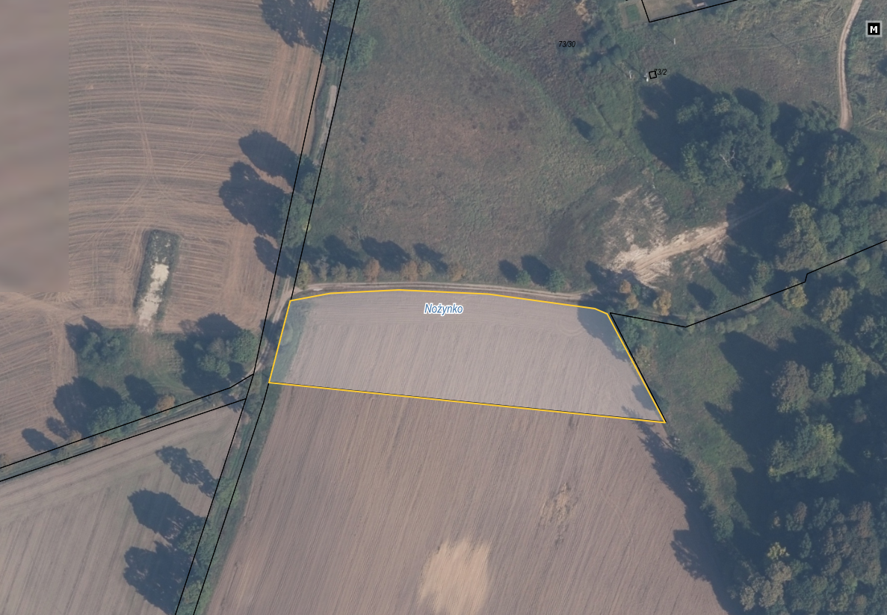

Źródło: https://czarnadabrowka.e-mapa.net/

